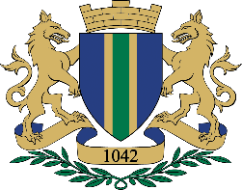
Crna Gora Adresa: Bulevar revolucije br. 1
Opština Bar Bar, Crna Gora
tel: +382 30 301 427
fax: +382 30 301 428
email: skupstina.opstine@bar.me
www.bar.me
Skupština opštine

Na osnovu člana 43. Statuta Opštine Bar („Sl.list CG-opštinski propisi „, broj 37/18), člana 10 Odluke o osnivanju Društva sa ograničenom odgovornošću „Sportsko rekreativni centar“Bar („Sl.list CG-opštinski propisi“, broj 10/16) i Odluke Odbora direktora DOO “Sportsko rekreativni centar“Bar broj 02-10/21 od 11.10.2021.godine o izboru izvršnog direktora, Skupština opštine Bar, na sjednici održanoj 18.11.2021.godine, donijela je

O D L U K U
o davanju saglasnosti

Član 1
Daje se saglasnost na Odluku Odbora direktora DOO “Sportsko rekreativni centar“ Bar, broj 02-10/21 od 11.10.2021.godine, o izboru Branislava Nenezića za izvršnog direktora.
Član 2
Ova Odluka stupa na snagu danom donošenja.

Broj: 030-016/21-469
Bar, 18.11.2021. godine

SKUPŠTINA OPŠTINE BAR

PREDSJEDNICA
mr Milena Božović s.r.

